**TITULAR INSTALACIÓN:** HOTEL ALHAMBRA PALACE S.A.

**DIRECCIÓN:** PLAZA ARQUITECTO GARCIA PAREDES, 1, 18009, GRANADA

**EMPLAZAMIENTO:**UNICA

# DETALLE DE LOS ELEMENTOS DE PROTECCION CONTRA INCENDIOS

### Revisión de: Extintor

|  |  |  |  |  |  |  |  |
| --- | --- | --- | --- | --- | --- | --- | --- |
| **Nº** | **EQUIPO  REVISADO** | **Nº Timbre** | **F.Fabricacion** | **Retimbrado** | **Ubicación** | **Intervención** | **Estado** |
| 20 | F-6 ABC | 8741 | 01/01/2002 | 22/06/2017 | P1 PASILLO 119-121 | Revisión | OK |
| 21 | F-6 ABC | 7856 | 01/01/2002 | 22/06/2017 | P1 PASILLO 119-121 | Revisión | OK |
| 22 | F-6 ABC | 8066 | 01/01/2002 | 22/06/2017 | P1 PASILLO 109 | Revisión | OK |
| 23 | F-6 ABC | 8015 | 01/01/2002 | 22/06/2017 | P1 PASILLO 124-126 | Revisión | OK |
| 24 | F-6 ABC | 8114 | 01/01/2002 | 22/06/2017 | P1 PASILLO 101 | Revisión | OK |
| 25 | F-6 ABC | 1191 | 01/01/2002 | 22/06/2017 | ENTREPLANTA ESC EMERG P1-P2 | Revisión | OK |
| 26 | F-6 ABC | 8771 | 01/01/2002 | 22/06/2017 | P0 RECEPCION | Revisión | OK |
| 27 | F-6 ABC | 8022 | 01/01/2002 | 22/06/2017 | P0 ENTRADA | Revisión | OK |
| 28 | F-6 ABC | 1317 | 01/01/2002 | 22/06/2017 | P0 MAQUINA DE TABACO | Revisión | OK |
| 29 | F-6 ABC | 1387 | 01/01/2002 | 22/06/2017 | P0 CENTRAL DE INCENDIOS | Revisión | OK |
| 30 | F-6 ABC | 8065 | 01/01/2002 | 22/06/2017 | P0 ENTRADA ESCALERA | Revisión | OK |
| 31 | F-6 ABC | 1161 | 01/01/2002 | 22/06/2017 | P0 CAJERO | Revisión | OK |
| 32 | F-6 ABC | 1148 | 01/01/2002 | 22/06/2017 | P0 CAFETERIA | Revisión | OK |
| 33 | F-6 ABC | 8000 | 01/01/2002 | 22/06/2017 | DPTO COMERCIAL | Revisión | OK |
| 34 | PG6-ABC | 216026 | 01/04/1997 | 01/04/2013 | DPTO COMERCIAL | Nulo | NULO |
| 35 | F-6 ABC | 8680 | 01/01/2002 | 22/06/2017 | P0 PASILLO 14 | Revisión | OK |
| 36 | F-6 ABC | 8566 | 01/01/2002 | 22/06/2017 | P0 PASILLO 11 | Revisión | OK |
| 37 | F-6 ABC | 8018 | 01/01/2002 | 22/06/2017 | P0 SALA REY | Revisión | OK |
| 38 | F-6 ABC | 8069 | 01/01/2002 | 22/06/2017 | P0 RESTAURANTE | Revisión | OK |

**Observaciones:**

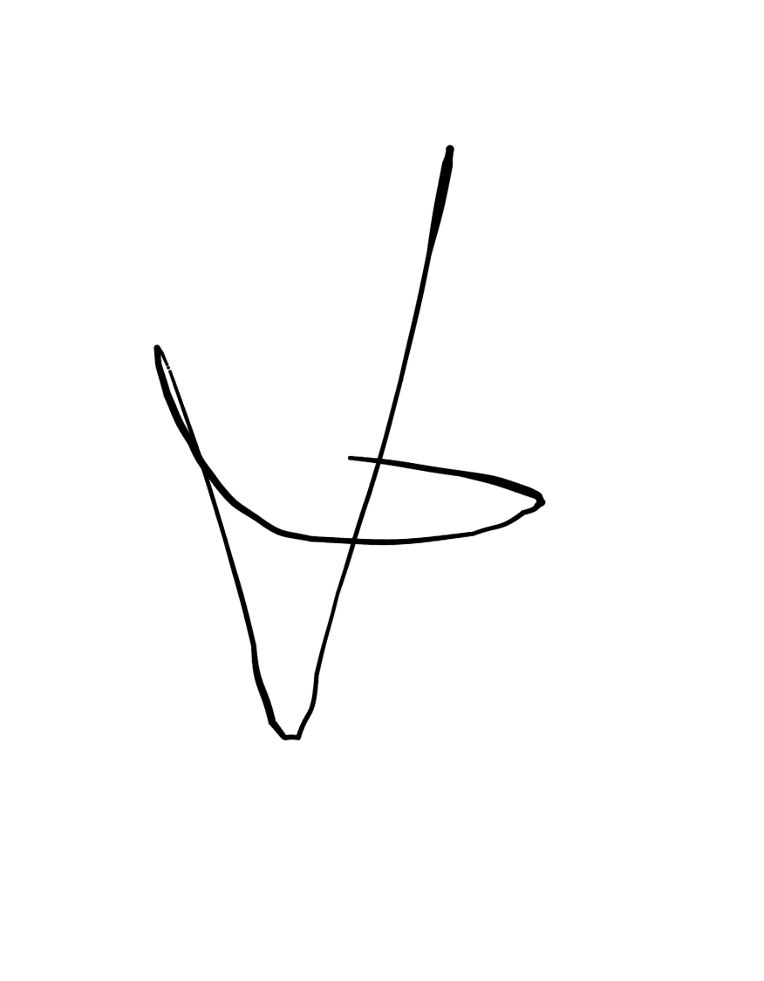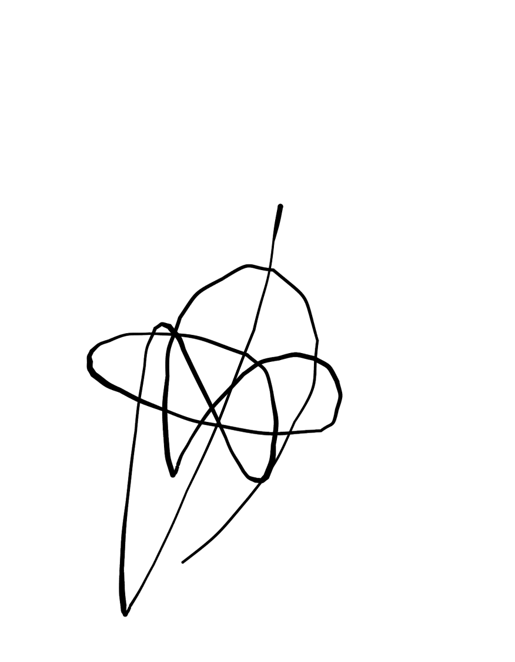Conforme Cliente Técnico

13/08/18

HOJA Nº: 2